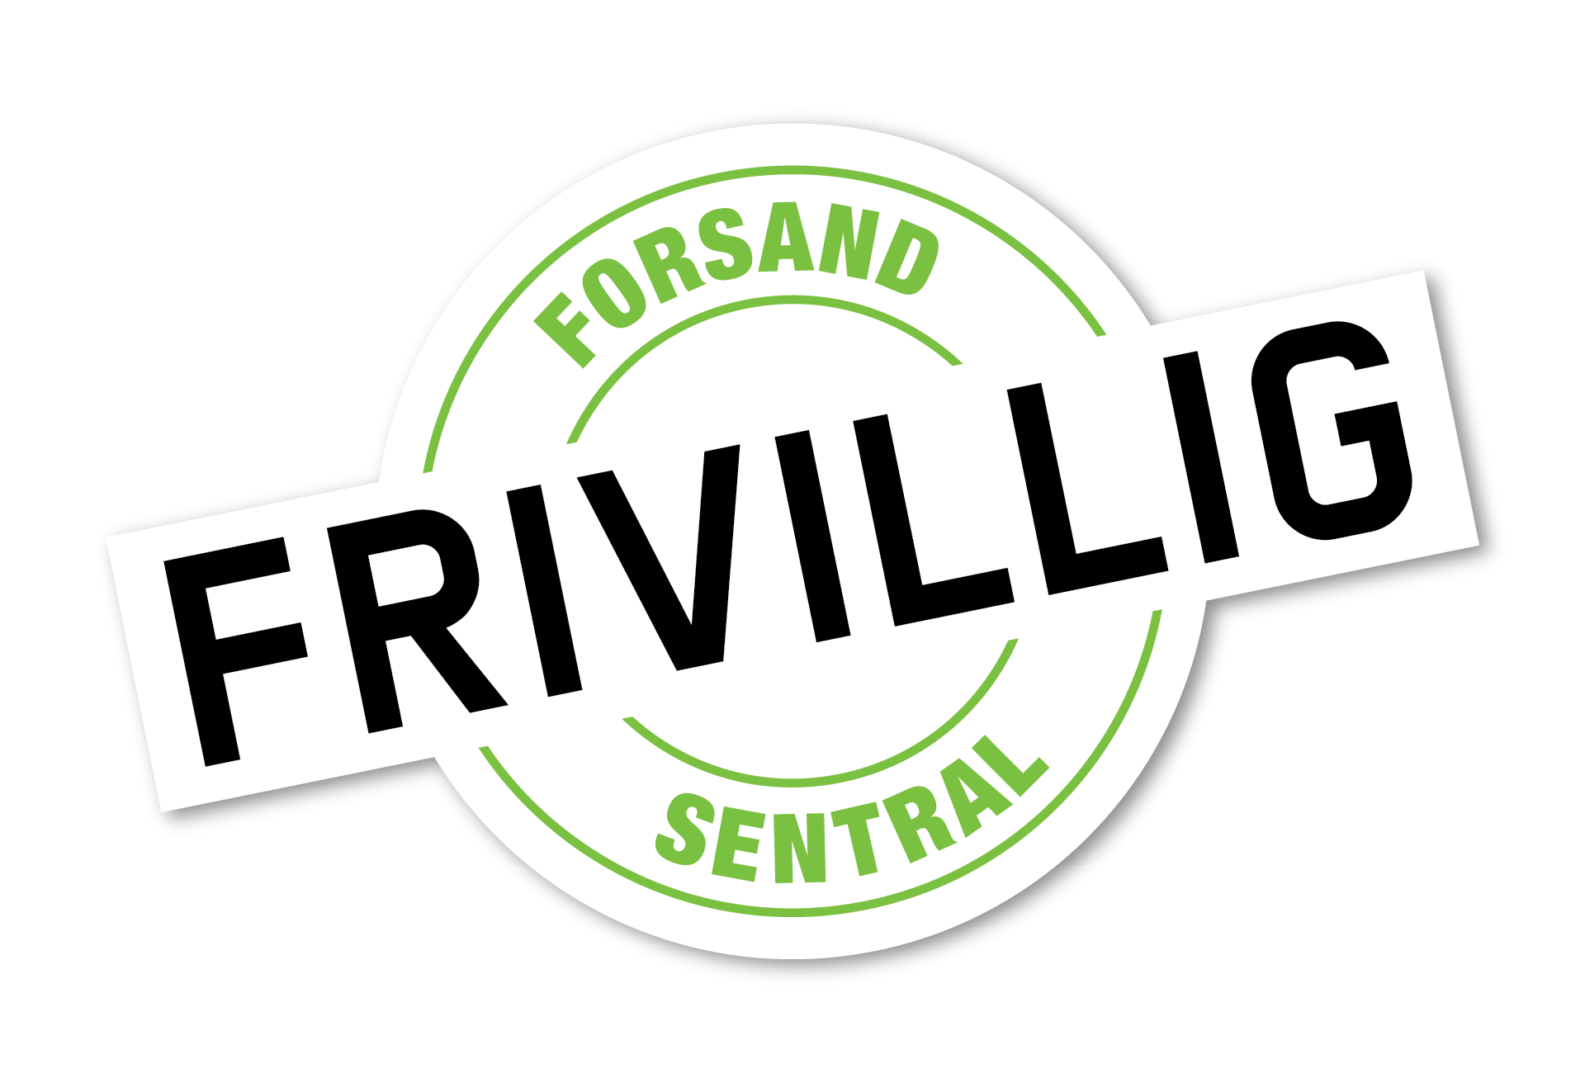
Forsand Frivilligsentraler sin reisepolicy

Forsands Frivilligsentraler skal bidra til at de aktiviteter frivilligsentralen driver med skal oppleves som sikre for alle medlemmer og deres foresatte. Reisepolicyen skal bidra til at trafikksikkerheten ivaretas av og for deltakere og frivillige. Dette gjelder til og fra aktiviteter, og når personer er ute på reiser som representant for frivilligsentralene.
Reisepolicyen tar for seg det personlige ansvar hver person har, og det ansvaret frivilligsentralen til enhver tid har for tilrettelegging av aktivitetene.

Gående til og fra aktivitet og arrangement:
- Vi velger fortau, gang– og sykkelstier
- Alle oppfordres til bruk av refleks eller refleksvest på vei til og fra aktiviteter
- Ved aktivitet utendørs i mørke, bruker vi alle refleksvester eller -belter

Syklende til og fra aktivitet og arrangement:
- Alle bruker hjelm
- Vi velger gang– og sykkelstier så sant det er mulig
- Vi går av sykkelen når vi krysser fotgjengerfelt
- Vi bruker lys foran og bak ved ferdsel i mørke
- Sykkelen har signalklokke, som vi bruker for å gjøre gående oppmerksomme på oss
- Vi bruker refleksvest eller -belte når vi sykler i mørket

Kjørende til og fra aktiviteter og arrangement:
- Vi kjører aktpågivende og viser sunne holdninger i trafikken
- Sjåføren passer på at kjøretøyet er i forskriftmessig stand
- Vi beregner god tid på reisen
- Sjåføren respekterer trafikkregler og skilting langs veien. I en stresset hverdag kan man være sent ute; husk å hold fartsgrensen!
- Sjåføren benytter handsfree ved bruk av telefon under kjøring
- Sjåføren påser at alle i bilen er fastspent med setebelte
- Vi unngår så langt det er mulig å rygge på parkeringsområde
- Vi påser at bilen alltid står slik til at passasjerer kan gå trygt ut og inn

Ved bruk av privatbil
- Kjøretøy som benyttes skal være i forskriftsmessig og i forsvarlig stand.
- Ha et fast klokkeslett for frammøte og avreise.
- Beregne tilstrekkelig tid.
- Sjåførene oppfattes som forbilder. Overhold derfor trafikkregler og fartsgrenser.
- Påse at sikkerhetsutstyr i bilen brukes.
- Stresset kjøring gjør også passasjerer i bilen stresset.
- Husk at løse gjenstander i bilen er farlige ved bråstopp.
- Legg inn stopp på lange reiser.
- Alkohol og trafikk er uforenlig - Husk dagen derpå!

Krav til transportselskap/sjåfør og reiseleders ansvar ved innleie av buss:
- Bussen skal være utstyrt med trepunkts-setebelter
- Det skal være minst mulig løst utstyr i bussen
- Bagasjen skal være sikret
- Sjåføren skal benytte handsfree ved bruk av telefon under kjøring
- Reiseleder kjenner til overnevnte krav til sjåfør/busselskapet
- Reiseleder passer på at alle sitter fastspent
- Reiseleder påser stopp undervegs hvis dette er nødvendig
- Reiseleder påser at alle viser forsiktighet ved av- og påstigning
- Reiseleders og sjåførens anvisninger følges under turen
- Finn egnede plasser hvor det er tillatt å parkere, og i god avstand til veien.

Ved større arrangementer:
- Frivilligsentralene prøver å stille med egne synlige parkeringsvakter
- Parkeringsvaktene dirigerer og passer på trygg ferdsel ved arrangementsstedet
- Parkeringsvaktene skal også sikre lett ankomst for utrykningskjøretøy
- Slik gjør vi reisepolicyen kjent i vårt arbeid:
- Vår reisepolicy legges ut på nettsiden
- Frivilligsentralene oppfordrer lag og organisasjoner den er i kontakt med til å opprette egen reisepolicy.

FORSAND FRIVILLIGSENTRAL
Oppdatert 2026

